Санкт-Петербургский Государственный Электротехнический Университет "ЛЭТИ"

кафедра физики

Задание №3 по дисциплине

"Физические основы информационных технологий"

Название: Прохождение сигнала через четырёхполюсник

|  |  |
| --- | --- |
| Фамилия И.О.: | Королева П.А |
| группа: | 1303 |
| Преподаватель: | Альтмарк А.М. |
| Итоговый балл: |  |
|  |  |

Крайний срок сдачи: 22.11.23

Санкт-Петербург 2023

Условие задания 3

Сигнал поступает на вход четырёхполюсника (контакты 1 и 2), показанного на рис.1. Четырехполюсник состоит из катушек индуктивности (L1 и L2), конденсаторов (C1 и C2) и резисторов (R1, R2, R3 и R4). Сигнал представляет собой суперпозицию гармонических функций:

$s[t]=\sum_{k=1}^{4}{{Amp}_{k} Cos[ω_{k}t]}$.

Определить во сколько раз уменьшится амплитуда *k*-й гармоники на выходе четырехполюсника по сравнению с входным значением. В данном задании сигнал задается в виде массива из N элементов, который нужно взять из текстового файла. Каждый элемент массива соответствует определённому моменту времени *ti*. Интервал между соседними моментами времени также дается в задании и обозначается как *δt=ti+1-ti*. В данном задании требуется найти АЧХ передаточной характеристики четырехполюсника, а также применить алгоритм дискретного преобразования Фурье для определения спектрального состава сигнала. Необходимо построить график АЧХ в диапазоне циклических частот $ω$ от 0 до 100 рад/с, а также графики сигнала и его спектра.

Параметры четырехполюсника, номер гармоники, номера выходных контактов четырехполюсника, массивы со входным сигналом можно найти в файле “FOIT_IDZ3.xlsx”.

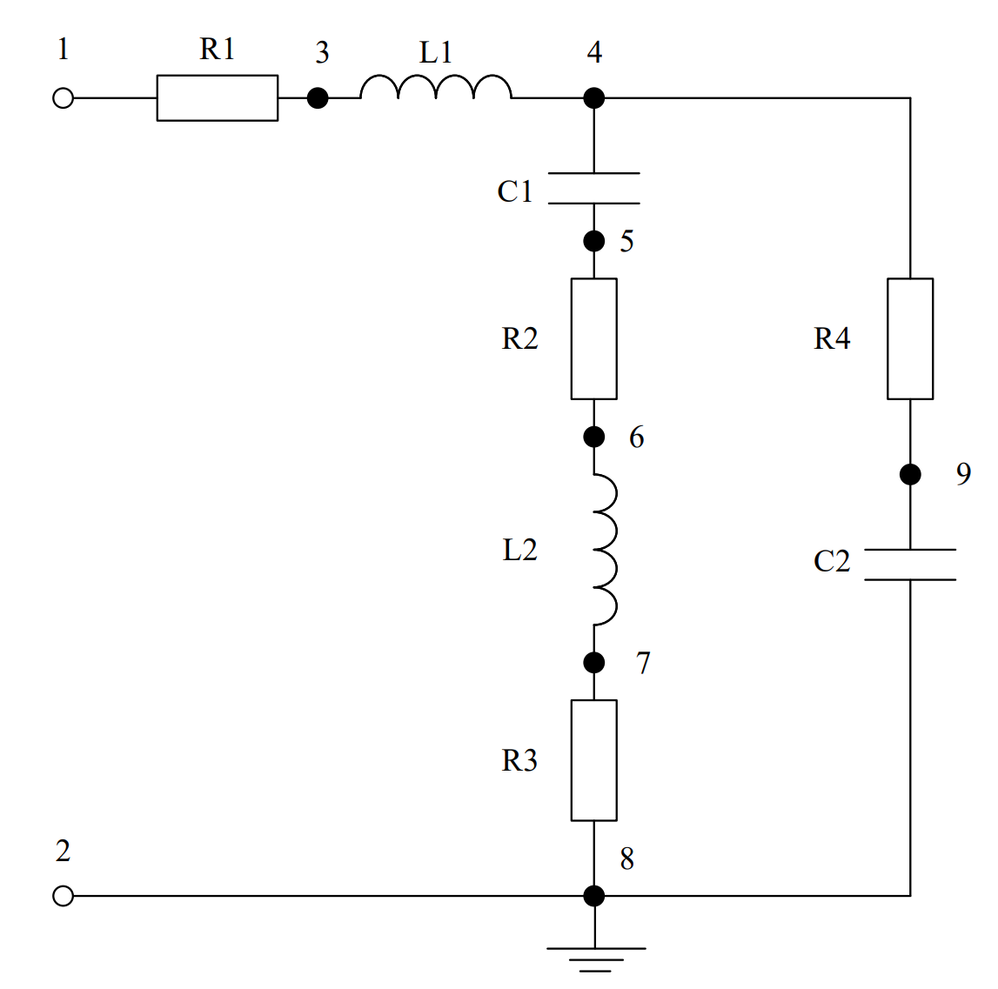

Рисунок 1. Исследуемый четырехполюсник

Отношение амплитуды *k*-й гармоники на выходе к амплитуде *k*-й гармонике на входе (${Amp}_{k}^{вых}/{Amp}_{k}^{вх}$) нужно вычислить и записать в файл IDZ3.txt в папке IDZ3. Помимо текстового файла IDZ3.txt в папке IDZ3 должен находиться Word-файл с отчетом, а также файл с кодом (Python, Mathcad, Mathematica). Для лучшего понимания отчетности смотрите папку “Пример организации яндекс-папки студентов”.

Пример содержания файла IDZ3.txt:

4.53258

Исходные данные:

Вариант 21

|  |  |
| --- | --- |
| L1,Гн | 12,0326835814332 |
| L2,Гн | 0,706873275327091 |
| С1,Ф | 0,0000116279379708663 |
| С2,Ф | 0,00001375304042498 |
| R1,Ом | 118,128654394748 |
| R2,Ом | 37,6544394679225 |
| R3,Ом | 1078,5097577606 |
| R4,Ом | 526,033775059273 |
| Количество отсчетов N | 8192 |
| Время между соседними отсчетами (δt), c | 0,0196349540849362 |
| Контакты выхода | 7 и 8 |
| Номер гармоники | 4 |

Теоретические положения

Передаточная функция системы H = $\frac{Uout}{Uin}$

Она показывает связь между входным и выходным напряжениями.

Для нахождения входного и выходного напряжения нужно знать импеданс Z – комплексное сопротивление для гармонического сигнала:

|  |  |  |
| --- | --- | --- |
| Резистор | ZR | R |
| Конденсатор | ZC |  |
| Катушка индуктивности | ZL | jωL |

АЧХ передаточной функции получается как |H(jω)|, и показывает изменение амплитуды сигнала в зависимости от его частоты.

Преобразование Фурье – операция, сопоставляющая для функции вещественной переменной другую функцию, описывающую коэффициенты ее разложения на элементарные гармонические колебания с разными частотами.

Для построения спектра сигнала, заданного списком значений, используется дискретное преобразование Фурье:

Fi=

Абсолютное значение |F| и будет АЧХ спектра сигнала. В нем, как следует из названия, есть шкалы амплитуды и частоты. АЧХ спектра гармонического колебания будет представлена одной чертой, а ω - координата будет соответствовать ее частоте в исходном сигнале.

Вычисление выходного напряжения:

Мы знаем входное напряжение Uin, и что ток I при последовательном соединении равен току на каждом отдельном элементе: Iобщ = I1 = I2

В цепи три последовательных элемента: (параллельные ветви поменяны местами просто для удобства)

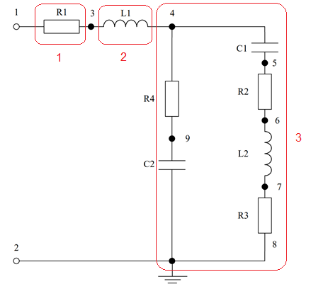

Рисунок 2. Элементы цепи

Найдем ток в третьем элементе I3 = Iобщ=, где по правилу последовательного соединения

Zобщ = ZR1 + ZL1 +Z3

В свою очередь Z3 найдем по правилу параллельного соединения:

$\frac{1}{Z3}= \frac{1}{Z1}+\frac{1}{Z2}$, где ветви Z1 и Z2 представлены последовательным соединением, итого:

$\frac{1}{Z3}= \frac{1}{ZR4 + ZC2}+\frac{1}{ZC1 + ZR2 + ZL2 + ZR3}$

Теперь, зная ток I3 найдем напряжение на интересующей ветви. Тк блок (на рисунке под номером 3) представлен параллельным соединением, то Uобщ = U1 = U2

Напряжение в ветви U2 = I3 * Z3

Ток во второй ветви Iветви2 = = IR3

Остается лишь найти напряжение на резисторе R3, заключенном между двумя контактами выходов, это напряжение и будет выходным:

Uout = IR3 * ZR3

**ПРИЛОЖЕНИЕ А**

**ПРОГРАММА MAIN.NB**

L1=SetPrecision[12.0326835814332, 15];

L2=SetPrecision[0.706873275327091, 15];

C1=SetPrecision[0.0000116279379708663, 15];

C2=SetPrecision[0.00001375304042498, 13];

R1=SetPrecision[118.128654394748, 15];

R2=SetPrecision[37.6544394679225, 15];

R3=SetPrecision[1078.5097577606, 14];

R4=SetPrecision[526.033775059273, 15];

dt=SetPrecision[0.0196349540849362, 15];

N1=8192;

t = dt * N1;

(*нахождение передаточной функции и ее АЧХ*)

Z1[w_]= R4 + 1/(I w C2); (*первая ветвь параллельного соединения*)

Z2[w_]= 1/(I w C1)+R2 + I w L2 + R3; (*вторая ветвь параллельного соединения*)

Zparalel[w_] = 1/(1/Z1[w]+1/Z2[w]); (*общий*)

I1[w_] = Uin/(R1 + I w L1 + Zparalel[w]);

Upar[w_] = I1[w] * Zparalel[w];

Ipar2[w_] = Upar[w]/Z2[w];

Uout[w_] = Ipar2[w] * R3;

H[w_]= Uout[w]/Uin;

Plot[Abs@H[w],{w, 0, 100}]

(*построение сигнала*)

signal =

ReadList["C:\\Users\\Полина\\Desktop\\учеба\\foit\\idz3\\21.txt"];

ForPlot = Table[{(i - 1)*dt, signal[[i]]}, {i, 1, N1}];

ListPlot[ForPlot, Filling -> Axis, PlotRange -> Full]

(*построение спектра*)

Fsig = Fourier[signal];

outN = Length@Fsig;

df = 1/t;

FourAbs = Table[{2 \[Pi] df (i - 1), Abs@Fsig[[i]]}, {i, 1, outN/5}];

ListPlot[FourAbs, Filling -> Axis, PlotRange -> Full]

(*нахождение коэффициента усиления для четвертой гармоники*)

Abs@H[40]

Show[Plot[Abs@H[w], {w, 0, 100}],

ListPlot[{{40, 3}}, Filling -> Axis]]